Классный час
«Все профессии важны,
все профессии нужны»

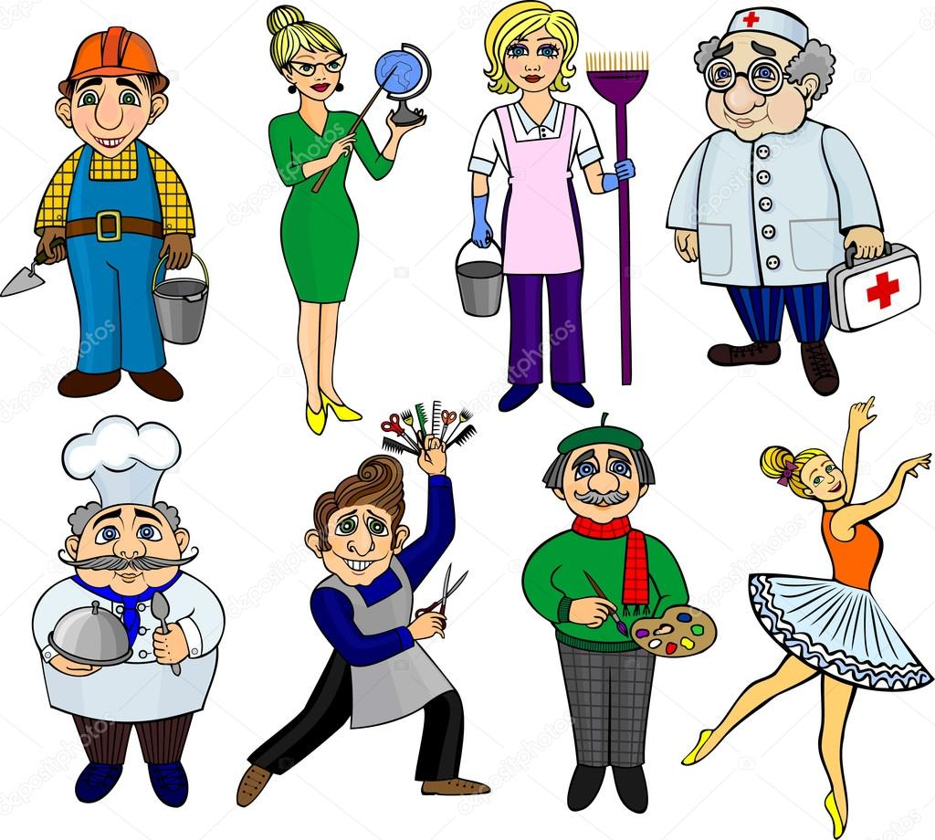

Цель: развитие познавательного интереса младших школьников к миру профессий.
Задачи:
- Формировать познавательный интерес к людям труда и их профессиям.
- Расширить знания и представление детей о профессиях.
- Показать на примере родителей многообразие профессий и их важность.
- Воспитывать уважительное отношение к людям разных профессий .
Оборудование:
Мультимедийный проектор, экран, компьютер, выставка книг о профессиях, выставка рисунков детей о профессиях их родителей, непрозрачный мешочек с предметами, карточки для работы в группах.

Ход классного часа.
I. Организационный этап
- Давайте улыбнемся друг другу. Пусть сегодняшнее занятие принесет радость общения каждому из нас.
– Я желаю вам, чтобы сегодня вы все были внимательными, активными, аккуратными, трудолюбивыми, любознательными, самостоятельными. Готовы?
II. Сообщение темы классного часа
Отгадав загадки, вы узнаете тему нашего классного часа
- Кто за жёлтой шторкой?
Дайте этому продукты:
Мясо птицы, сухофрукты,
Рис, картофель... И тогда
Ждёт вас вкусная еда. (Повар)
- Кто за синей шторкой?
Дайте ножницы, расчёску,
Он вам сделает причёску.
И, конечно, непременно
Подстрижёт вас современно. (Парикмахер)
- Кто за зелёной шторкой?
Охранять границу - важно!
И его туда зовут.
С верным псом они отважно
Службу РОДИНЕ несут. (Пограничник)
- Кто за розовой шторкой?
Если вдруг беда случится,
Где-то что-то загорится,
Он, туда поедет срочно.
Он погасит, - это точно. (Пожарный)
Как вы думаете, о чём пойдёт речь на нашем уроке? (О профессиях.)
- Сегодня на уроке мы побываем в мире профессий и попробуем ответить на вопрос: Какая профессия самая важная?
III. Вступительное слово учителя
--Профессий на свете очень много, никто даже сказать не может точно, сколько их всего. Но их объединяет одно: каждый человек, приобретя какие-то умения и навыки: учить детей, строить мосты, варить сталь, выращивать хлеб, лечить больных, делает это для других людей.
-Ребята, что такое профессия? (ответы детей)
В толковом словаре ( показываю) есть такое толкование этого слова.
Профессия - основной род занятий, трудовой деятельности.
- Как вы думаете, легко ли сделать в жизни выбор любой профессии.
-Вы учитесь в начальной школе. Но должны знать, что путь к любой профессии начинается со школьного порога, с 1 класса. Мы с вами должны как можно больше узнать о разных профессиях, чтобы в будущем осуществить сою заветную мечту, выбор профессии.
-А для этого нам нужно хорошо учиться, овладевать знаниями.
-Как вы думаете, почему дети должны знать о профессии родителей? (Ответы детей.) Может быть, кому-то понравится профессия родителей и он захочет, когда вырастет, заниматься этим же делом.

IV. Знакомство с профессиями родителей
- Вот так и ваши родители тоже, когда- то были маленькими и о чем- то мечтали, и в школе выбрали себе профессию, к которой стремились.
Каждый из вас готовил домашнее задание о профессиях родителей: рисовал рисунок, готовил сообщение и сейчас нам расскажет, какие же профессии у наших родителей.
(несколько детей выходят к доске и обыгрывают профессию родителя)
– Молодцы! Вы много знаете о труде и профессиях своих родителей.
Профессий в мире много, и все они удивительно интересны. Есть профессии, которыми владеют и папы и мамы, но бывают только мужские или только женские профессии.
Послушайте стихотворения о папиных и маминых профессиях.
Папины профессии
Дрожит мостовая и воет мотор –
Это к нам едет папа-шофёр.
По синему небу летит самолёт.
Им управляет папа-пилот.
Дружно шагает с военными в ряд
В серой шинели папа-солдат.
Кто в многоборье у нас рекордсмен?
Мы отвечаем: «Папа-спортсмен!»
Уголь рубить не устал в недрах гор
Чёрный от сажи папа-шахтёр.
Искры летят, из котла валит пар –
То варит сталь наш отец-сталевар.
Вылечит тысячи сломанных рук,
В детской больнице папа-хирург.
Кран установит, прочистит засор
Папа-сантехник, или монтёр.
Кто выступает на сцене на бис?
Это известный папа-артист.
«В мире ненужной профессии нет!» –
Учит нас с детства папа-поэт.(Настя Доброта)

Мамины профессии
Тёплые вещи быстро и тихо,
Шьёт для детишек мама-портниха.
Зубки больные без всяких уколов,
Вылечит мама – врач-стоматолог.
В детском саду очень много занятий.
Мама там няня и воспитатель.
В школе не меньше занятий. Смотрите:
Ставит оценки мама-учитель.
Из корешочка растить не устанет
Чудо-растение мама-ботаник.
Пишет в газеты статьи и записки
Мама-писатель и журналистка.
Вкусной колбаски достала с витрины
Мама, она – продавец магазина.
Плюшки и булочки кушать спешите!
Их испекла нам мама-кондитер.
Из самолёта прыгает с риском
Смелая мама-парашютистка. (Настя Доброта)

Игра «Кто так говорит?»
- Сейчас я буду произносить фразу, а вы должны вспомнить и сказать: человек какой профессии так говорит. Задание понятно? Слушайте:
- «Кому добавки?» (повар).
- «Какой зуб вас беспокоит?» (врач-стоматолог).
- «Большое спасибо за покупку» (продавец).
- «Вам посылка, распишитесь» (почтальон).
- «В мою сеть попало много рыбы» (рыбак).
- «Тема сегодняшнего урока «Полезные ископаемые» (учитель).
- «Присаживайтесь, как будем стричься?» (парикмахер).
- Молодцы! Вы правильно отгадали профессии людей, произносящих эти выражения

- Отгадайте, люди, каких профессий выполняют такую работу.
(Учит – учитель, строит – строитель, убирает – уборщица, продаёт - продавец.)
- Какая из этих профессий самая важная? Объясните свой ответ.
Дети отвечают, а учитель направляет рассуждения с помощью дополнительного вопроса «Что случилось бы, если бы учителя не учили детей? Строители не строили бы дома, разные здания?» и т.д
V. Игровые ситуации
- Для того, чтобы люди разных профессий хорошо выполняли свою работу, им нужны предметы-помощники: инструменты или орудия труда. Какие вы знаете инструменты, орудия труда? Дети отвечают кратко, называя инструменты по цепочке.
Игра «Отгадай профессию по инструментам, орудиям труда»
Давайте с вами немного поиграем. Я вам покажу инструменты, а вы мне ответите: кто забыл эти вещи. В мешочек складываются различные предметы, связанные с разными профессиями (жезл, указка, молоток, половник, калькулятор и др.) Вытаскивая предмет, ребенок должен угадать, люди какой профессии пользуются этим предметом и для чего существует данный предмет.
Игра «Ассоциации»
А теперь давайте с вами немного поиграем в “Угадай профессию”.
Я сейчас раздам карточки с указанной там профессией. Показывать содержимое карточки одноклассникам нельзя.
Задание: необходимо изобразить профессию, указанную в карточке при помощи жестов и мимики, без слов. А мы должны угадать, какую профессию нам демонстрируют.
Прилагаемый список профессий:
Плотник, пилот, жонглер, доярка, швея, врач, художник, продавец, парикмахер, дворник, почтальон, шофёр, повар, пожарник, сторож.

VI. Работа в группах
1 и 2 группа Вам необходимо по нескольким словам угадать задуманную профессию.
- Кошка, шприц, лекарства. (Ветеринар.)
- Зеркало, ножницы, расческа. (Парикмахер.)
- Набор игл, нитки, ткань. (Швея.)
- Стопка ученических тетрадей, указка, классный журнал. (Учитель.)
- Прилавок, продукты, весы. (Продавец.)
- Двор, метла, урна. (Дворник.)
- Самолет, штурвал, команда. (Летчик.)
- Сумка, газета, письмо. (Почтальон.)
- Фотоаппарат, пленка, квитанция. (Фотограф.)
- Комбайн, поле, зерно. (Комбайнер.)
- Дом, кирпич, цемент. (Строитель.)
- Трамвай, деньги, билет. (Кондуктор.)
- Книга, формуляр, читатель. (Библиотекарь.)

3группа. Из предложенных ответов найдите правильный.
- Зубы лечит: хирург, стоматолог, медсестра
- Корову доит: доярка, пастух, дворник.
- Снег убирает: шофер, летчик, дворник.
- Детей учит : библиотекарь, нянечка, учитель
- Рубашки шьёт: швея, сапожник, часовщик.
- Охраняет границу: тракторист, пограничник, почтальон.
- Добывает уголь: художник, водитель, шахтер

4группа Собрать пословицы
Без труда не вытянешь и | научи другого.
Кто любит трудиться | а лень портит.
Научился сам - | рыбку из пруда
Труд кормит, | люби и саночки возить.
Любишь кататься, | тому без дела не сидится.

5группа Разгадать кроссворд «Профессии»
Отчет групп.

-А теперь ответьте на вопросы с элементами юмора. Назовите профессии
1. самая зелёная профессия (садовник, лесник, цветовод-декоратор)
2. самая сладкая (пчеловод, кондитер, дегустатор, повар, продавец в
кондитерском отделе)
3. самая волосатая (парикмахер)
4. самая денежная (банкир, профессиональные спортсмены, боксеры, модель)
5. самая детская (воспитатель, помощник воспитателя, учитель)
6. самая ответственная (судья, прокурор, хирург)
7. самая смешная (клоун, пародист)
8. самая умная (учёный, профессор)
9. самая белая (врач)
10. самая зубастая (стоматолог)
11. самая начитанная (библиотекарь)
12. Самая общительная (журналист, экскурсовод, тренер, учитель, массовик-
затейник)
13. самая серьезная (сапер, хирург, разведчик, полицейский, политик)
VII. Работа с выставкой книг
- Больше узнать о разных профессиях вам помогут книги. На выставка книг - только некоторые из них. Взять эти книги вы можете в школьной библиотеке.
(Все работы хороши: стихи и рассказы. Издательство «Дрофа», 2006.
Маяковский В. В. Кем быть. Издательство «РОСМЭН», 2004.
Навроцкий А.Г. О кузнецах и кузницах. Рассказы. Издательство «Малыш», 1998.
Русанов А.В. Хочу быть токарем. Для детей младшего школьного возраста. Новосибирское книжное издательство, 2001.)

- В одной из этих книг вы сможете прочесть стихотворение Джанни Родари «Чем пахнут ремёсла». (инсценировка)

У каждого дела запах особый:
В булочной пахнет тестом и сдобой.
Мимо столярной идёшь мастерской-
Стружкою пахнет и свежей доской.
Пахнет маляр скипидаром и краской.
Пахнет стекольщик оконной замазкой.
Куртка шофёра пахнет бензином.
Блузка рабочего – маслом машинным.
Пахнет кондитер орехом мускатным.
Доктор в халате – лекарством приятным.

Рыхлой землёю, полем и плугом
Пахнет крестьянин, идущий за плугом.
Рыбой и морем пахнет рыбак.
Только бездельник не пахнет никак!
Сколько ни душится лодырь богатый,
Очень неважно он пахнет, ребята!

Беседа по содержанию стихотворения
- На уроке мы говорили, что у каждой профессии есть название, определённые
действия, орудия труда.
А из этого стихотворения что узнали? (У каждого дела есть свой запах.)
- Чем пахнет в булочной? Почему?
- Почему куртка шофёра пахнет бензином?
- Кто ничем не пахнет? Кто такой бездельник?
- К этому стихотворению отлично подходит пословица: Маленькое дело лучше большого безделья.
Сделайте вывод, каким должен быть человек?
- Как каждый ребёнок и взрослый должен относиться к чужому труду? Мы должны уважать людей всех профессий, ценить их труд.
VIII. Подведение итогов занятия.
Сегодня мы говорили о разных профессиях.
-Можно ли назвать самую главную профессию?
- Как вы думаете, легко ли сделать в жизни выбор любой профессии?
- Представители различных профессий занимаются разными делами: умственным трудом-учёные, политики, бухгалтеры, программисты – изучают новое, открывают ранее неизвестное, создают законы; физическим трудом – водители, пекари, строители, фермеры – водят машины, пекут хлеб, шьют одежду; работают с другими людьми – врачи, учителя, продавцы. Есть люди таких профессий, которые всегда приходят другим на помощь – милиционеры, пожарные и спасатели. Военные защищают нашу Родину, а спортсмены – спортивную честь нашей страны. Когда вы подрастёте, каждый из вас станет приносить пользу людям, будет заниматься каким-то важным делом.
Все профессии важны,
Все профессии нужны!

Источники информации:
Агеева И.Д. Новые загадки про слова для всех детских праздников. М.: Сфера, 2003.
Все работы хороши: стихи и рассказы. Издательство «Дрофа», 2006.
Волина В. Загадки от А до Я. С.-П.: Дидактика Плюс, 1997.

